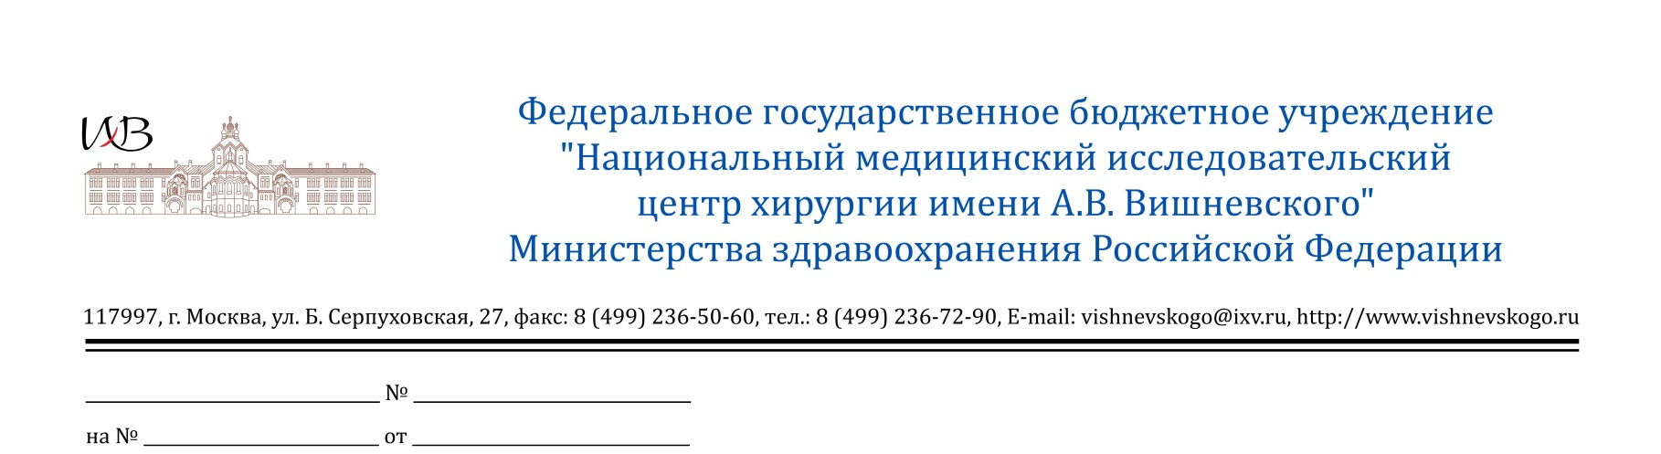
Информационное письмо

Наши реквизиты:

Полное наименование:
федеральное государственное бюджетное учреждение «Национальный медицинский исследовательский центр хирургии имени А.В. Вишневского» Министерства здравоохранения Российской Федерации
Сокращенное наименование:
ФГБУ «НМИЦ хирургии им. А.В. Вишневского» Минздрава России
Место нахождения: 115093, г. Москва, ул. Большая Серпуховская, дом 27 Почтовый адрес: 117997, г. Москва, ул. Большая Серпуховская, дом 27
УФК по г. Москве (ФГБУ «НМИЦ хирургии им. А.В. Вишневского» Минздрава России лицевой счет № 20736Х72680)
ИНН 7705034322 КПП 770501001
Казначейский счет № 03214643000000017300
БИК 004525988
Полное наименование банка: Главное управление Банка России по Центральному федеральному округу г. Москва// Управление Федерального Казначейства по г. Москве г. Москва
Сокращенное наименование банка: ГУ Банка России по ЦФО//УФК по
г. Москве г. Москва
Банковский счет (ЕКС): 40102810545370000003
ОКПО 01897239 ОКАТО 45286560000
ОКВЭД 72.19 ОГРН 1037739528507
ОКТМО 45376000

Директор Ревишвили Амиран Шотаевич, действующий на основании Устава.
Главный бухгалтер Карманова Марина Анатольевна

(ВНИМАНИЕ!!! Шестой знак в лицевом счете – латинская буква Х)

Главный бухгалтер М.А. Карманова

